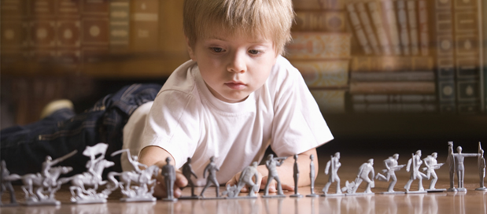

**Как говорить с детьми о войне**

В это трудное время, полное неопределенности и стрессов, детям необходимо сообщать надежную информацию и помогать разобраться в огромном потоке противоречивых сведений.

В соответствии с возрастом многие дети не понимают некоторых понятий и терминов, например, «химическое и биологическое оружие», «ракеты», «противогазы» и т.д., которые они слышат по телевизору, в интернете. Сама по себе эта информация не является причиной для беспокойства. Информация, полученная от приятелей или одноклассников, к тому же негативного плана может усиливать беспокойство и способствовать появлению тревоги, страха. Именно взрослые обязаны предоставлять своим детям правильную, надежную информацию на понятном им языке. Должны дать им понять, что они всегда могут свободно выражать свои чувства и беспокойство.

**Правила для родителей.**

1. **Старайтесь выслушивать ребенка и отвечать ему, не подчеркивая своей главенствующей роли в беседе и не направляя ее в нужное вам русло**

* Сообщайте ребенку информацию о текущей ситуации по мере необходимости и в соответствии с кругом его интересов, когнитивными и эмоциональными возможностями.
* Старайтесь отвечать на все вопросы ребенка, даже если они затруднительны для вас или кажутся вам неприятными. Не уклоняйтесь от разговора на ту или иную тему, сказав ребенку «это не важно» или «давай не будем говорить об этом». Если ребенок задал вопрос, то он заслуживает получить ответ на него.
* Старайтесь избегать чересчур драматических или подробных описаний тяжелых событий, например последствий применения оружия. Помните: ваша задача – успокоить ребенка, а не наоборот.

1. **Подготовьте ребенка к жизни в военное время**

* Объясните ему, как следует вести себя, услышав сирену, дома, в детском саду или в школе. Обсудите с ним эту информацию, убедившись в том, что он понял вас правильно. Ваши слова создадут у него ощущение понимания ситуации и возможности управления ею.
* Давайте ему простые поручения, которые он должен будет выполнять в экстренных ситуациях. Таким образом он ощутит свою значимость в семье.
* Не забывайте о юморе. Сочиняйте с ним шутки, если находитесь в убежище, особенно длительное время. Придумывайте вместе с ребенком смешные названия для страшных вещей. Смех снимает напряжение и тревогу.

1. **Дайте четко понять ребенку, что такие чувства, как страх и гнев, вполне приемлемы и нормальны**

* Не осуждайте и не критикуйте его за эти чувства. Наоборот - подчеркните, что они естественны, и ни в коем случае нельзя их стыдиться.
* Объясните ребенку, что не он один испытывает страх. В качестве примера приведите людей, играющих важную роль в его жизни, например вас, бабушек и дедушек или друзей, которым тоже иногда страшно.
* Дайте ребенку понять, что если у него появятся негативные эмоции, он всегда сможет обратиться к вам, чтобы поговорить об этом.

1. **Будьте честны с ребенком**

* Если вы не знаете ответа на вопрос, заданный ребенком, не стесняйтесь сказать ему об этом.
* Осознайте собственные эмоции и ощущения. Не загоняйте страх вовнутрь, но и не обрушивайте на ребенка свои чувства – он может быть не в состоянии их переварить. В первую очередь позаботьтесь о себе. Поговорите с другими взрослыми людьми, а лишь затем – когда вы успокоитесь и вновь обретете контроль над собой, - обращайтесь к ребенку.

1. **Используйте невербальные средства общения**

* Обнимите ребенка – иногда нет лучшего способа продемонстрировать свою любовь и заботу. Проявляйте свое отношение к нему невербальными способами. Они не менее важны, чем длинные подробные объяснения.

1. **Ограничьте доступ ребенка к СМИ**

* Информация, транслируемая в выпусках новостей, в большинстве своем не предназначена для маленьких детей. Поэтому родители должны ограничить доступ ребенка к телевизору. Смотрите телепередачи вместе с ребенком, чтобы обсудить увиденное и объяснить не понятные ему моменты.

1. **Будьте готовы вновь и вновь повторять свои объяснения**

* Это создаст у ребенка ощущение безопасности. Часто дети просят повторить объяснения, которые они уже не раз слышали; не отказывайте им в этих просьбах!